Fenntarthatósági témahét 2019
Beszámoló a Zalaegerszegi Kölcsey Ferenc Gimnáziumban
történt programsorozatról (március 18-22.)

Írta: Boncz Dániel

"a fenntartható fejlődés olyan fejlődés, amely kielégíti a jelen szükségleteit, anélkül, hogy veszélyeztetné a jövő nemzedékek esélyét arra, hogy ők is kielégíthessék szükségleteiket".
(ENSZ Környezet és Fejlődés Bizottság,1987)

A környezet védelme és a fenntarthatóság érdekében egyre több civil, szervezet és önkormányzat tesz lépéseket, kezdeményezéseket. Globális felmelegedés, vízhiány, csökkenő energiakészlet, klímaváltozás. Ezek a súlyos veszélyek fenyegetik Földünket, melyeken csak mi változtathatunk, épp ezért fontos, hogy már iskolás korban megismerjék a gyerekek a téma fontosságát, hiszen kis odafigyeléssel ők is sokat tehetnek a Föld védelméért. Ennek céljából iskolánkban, a Zalaegerszegi Kölcsey Ferenc Gimnáziumban március 18-22. között sor került a Fenntarthatósági Témahét megrendezésére.
A program főszervezője és a projektvezető Boncz Dániel tanár úr, aki különböző interaktív és kreatív foglalkozások keretein belül ismertette a fenntarthatóság fontosságát.
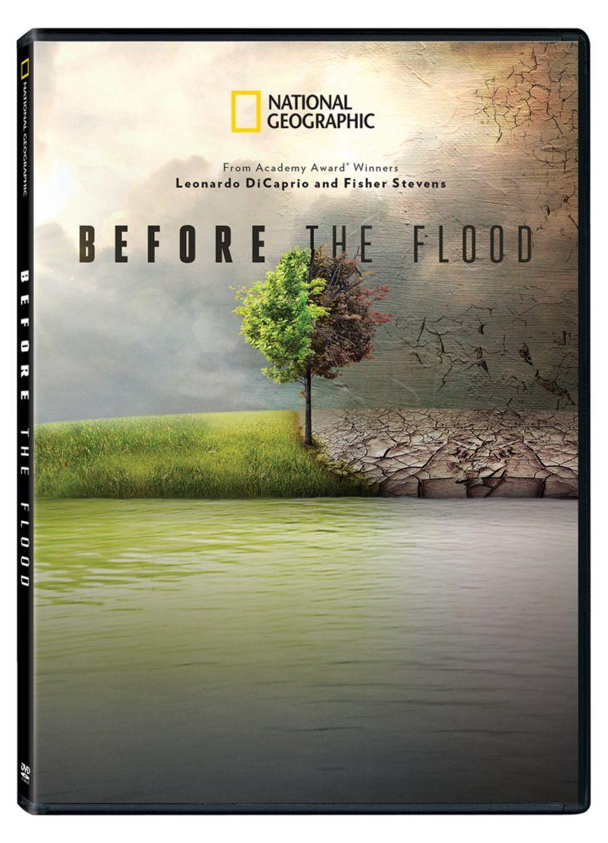
A programsorozat 6 kiemelt téma köré csoportosult, melyek az alábbiak: a fenntarthatóság fogalma, az okosváros, a passzív ház, a dolgok internete, az ökológiai lábnyom és a megújuló energiaforrások. A 7. évfolyam diákja ezekből a témákból plakátokokat készítettek, míg a 8. évfolyam diákjai március 22-én csütörtökön a 6-7.-órában egy fenttarthatósági minikonferencia keretében power point prezetációs előadásokat mutattak be. A 8. évfolyam tanulói 20 kiselőadást készítettek pármunkában, de csak a legjobb 6 került bemutatásra. A konferencia jól sikerült, számos ismerettel gazdagodtak a diákok, mely ellenőrzésre is került, hisz az előadások végén egy kahoot internetes kvíz segítségével tesztelték a diákok figyelmét. A kvíz során a párokban dolgozó diákok egy-egy tablet segítségével válaszolhattak a kérdésekre. A legjobb előadásokat és a kvíz nyertesét természetesen biológia ötössel jutalmazták.
9-12 évfolyamokon a környezetvédelmi érzékenyítés keretében Leonardo DiCaprio Özönvíz előtt című dokumentumfilmjét tekintették meg a diákok.

Az aulában található információs táblákon látható volt többek között egy angol nyelvű képregény formájában az ENSZ 17 fenntartható célkitűzése, illetve a 7. évfolyam által készített plakátok, valamint a figyelmünket a környezetvédelem fontosságára felhívó kép is.
Az alábbi képeken az információs plakátsorozat látható.
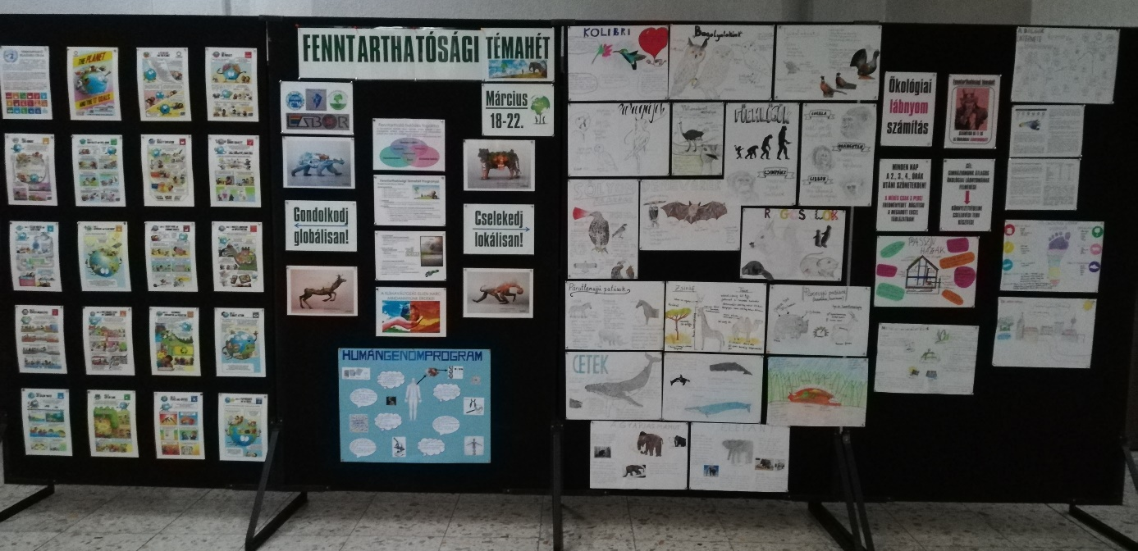
Mindezek mellett a diákok megmérhették saját ökológiai lábnyomukat is, hogy megtudják mennyire környezettudatosak. Előzetes becslések szerint több mint 120 tanuló mérte fel az ökológiai lábnyomát, melynek értéke a Magyarországi átlag körül mozog.
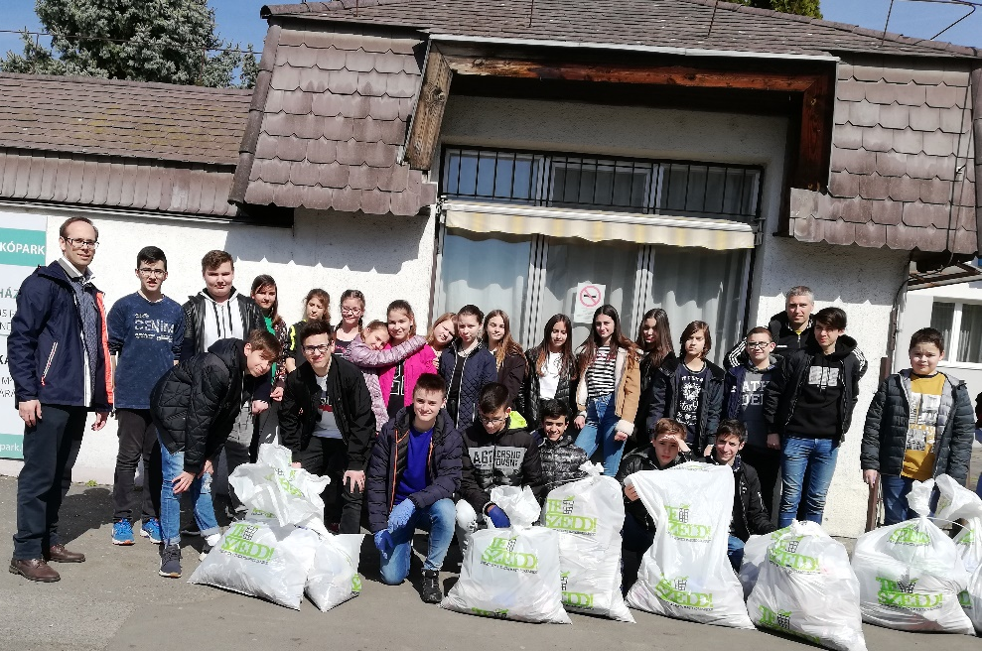
A TESZEDD szemétszedési akcióban iskolánk környezetét is szebbé és tisztábbá tehették a 7-8. évfolyam diákjai, hiszen 8 zsák hulladékot szedtek össze.

A projekt hozzájárult a diákok természetvédelemmel és ökológiával kapcsolatos ismereteinek bővítéséhez. Bízunk benne, hogy a megszerzett tudást és tapasztalatokat a jövőben a gyakorlatban is hasznosítani fogják, így biztosítják az egészséges környezetet és a hatékony gazdaságot a következő generáció számára.

